1. Какой из файлов с наибольшей вероятностью содержит рассказ о поездке летом на море?

- крокодил Гена.wav
- removetxt.bat
- маша+каша.mp4
- df234h.dll
- портрет Васи.png
- старые бумаги.7z
- грозный приказ.pdf
- ведомость поставки.docx
- приключения летом.ppt
- Улыбка.mp3
- рыбки.bmp
- read.me

2. Найди схему, которая правильно отражает соотношение между наукой, ботаникой, биологией и зоологией
1) 2) 3) 4)

3. При каком начальном значении переменной X после исполнения последовательности команд получится ответ X = 22 ? (Знак := означает, что значение вычисленного выражения запоминается в указанной переменной) 10
X := X - 4
X := X * 2
X := X + 10

4. Определить значение переменной z после выполнения следующего алгоритма (Знак := означает, что значение вычисленного выражения запоминается в указанной переменной): 4
a := 8
b := 12
если ( a – b < a )
то z := b + 2 * a
иначе z := b – 2 * a
z := z / 2 – 10

5. Сколько будет MDLVII - CCXIV ?
Ответ укажите в десятичной системе счисления. 1343

6. Какое слово загадано в ребусе? документ
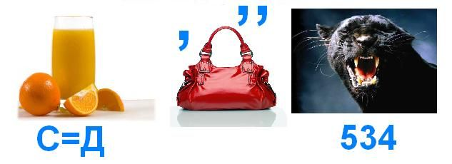

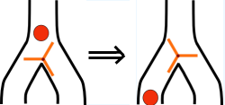
7. Шарик, падающий сверху, продолжает свое движение налево или направо в зависимости от состояния "вертушки".
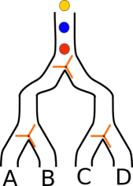
При этом каждый шарик изменяет её состояние на противоположное:
Вася сконструировал устройство из трёх вертушек:
Через какой выход выкатится третий - желтый - шарик?
1) С 2) В 3) А 4) D

8. Робот знает четыре команды:
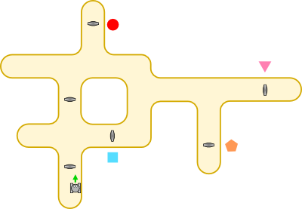
СТАРТ — начать движение вдоль той стены, у которой он находится;
ПРОДОЛЖИТЬ — продолжить движение вдоль той же стены;
ПЕРЕЙТИ — перейти к противоположной стене и продолжить движение в том же направлении;
СТОП — остановиться.
Команду СТАРТ робот выполняет в том месте, где он ее получил. Остальные команды выполняются последовательно, по одной, когда робот проходит мимо магнитных управляющих устройств, отмеченных на схеме черными значками.
Пристенный робот получил такую команду:
СТАРТ—ПЕРЕЙТИ—ПРОДОЛЖИТЬ—ПРОДОЛЖИТЬ—ПРОДОЛЖИТЬ—СТОП.
Где робот остановится?

А | Около голубого квадрата. | Б | Около оранжевого пятиугольника.
В | Около розового треугольника. | Г | Около красного круга.

9. В школе спросили учащихся об их увлечениях и результаты опроса записали в две таблицы:
№ | Увлечение | Код учащегося
 | музыка | 011
 | музыка | 016
 | музыка | 017
 | танцы | 015
 | танцы | 013
 | танцы | 014
 | танцы | 011
 | футбол | 015
 | футбол | 012
 | футбол | 013
 | футбол | 020
 | футбол | 018
 | чтение | 017
 | чтение | 016

Код поездки | Фамилия, имя | Класс | Пол
011 | Логинова Наталья | 5-а | ж
012 | Шарова Елена | 5-б | ж
013 | Елисеев Роман | 5-б | м
014 | Макаров Сергей | 5-в | м
015 | Родионов Михаил | 5-а | м
016 | Одинцова Ирина | 5-а | ж
017 | Сазонов Илья | 5-в | м
018 | Исакова Анастасия | 5-в | ж
019 | Михеева Олеся | 5-а | ж
020 | Цветков Константин | 5-а | м
021 | Зимин Андрей | 5-в | м
022 | Третьяков Александр | 5-б | м

Выберите ВЕРНОЕ утверждение:
- Среди опрошенных детей девочек, увлекающихся футболом, больше, чем мальчиков
- Среди опрошенных детей 5-в класса, увлекающихся музыкой больше, чем увлекающихся танцами.
- Среди опрошенных детей у всех есть какое-нибудь увлечение.
- В 5-а классе, как минимум, трое детей имеют по два увлечения.
- В 5-б классе есть дети, увлекающиеся музыкой или чтением.

10. Полина решила угостить своего кота Марика колбаской. Она взяла палку колбасы длиной 64 см, но линейки под рукой не оказалось, и она не знает, как отрезать кусочек толщиной ровно 1 см. Какое наименьшее число разрезов для этого необходимо сделать? 6

11. Лена, Ева, Соня, Марина и Аня в лесу собирали разные ягоды: бруснику, костянику, чернику, землянику и голубику. Кто собирал бруснику? Ева

1) Если известно, что Ева не любит костянику, Аня – голубику, а Лена - землянику.
2) Лена прошла мимо брусники и не собрала ее.
3) Марина спросила у Сони: « Сколько ты набрала черники?»
4) Марина не собирала костянику и бруснику.
5) Аня не собирала бруснику, а Лена - голубику.

12. Найдите код, по которому «Жаркое лето» зашифровано как «Еюоимг йгрм» и зашифруйте с помощью этого кода «Конфета» Имлтгрю
Алфавит: АБВГД ЕЁЖЗИ ЙКЛМН ОПРСТ УФХЦЧ ШЩЪЫЬ ЭЮЯ

13. Саша и Маша любят обмениваться зашифрованными сообщениями. Для этого используется шифровальный диск, состоящий из внутреннего и внешнего круга и следующий алгоритм:
- Пишется слово, которое нужно зашифровать.
- Под каждой буквой пишется число от 1 до 9, и внутренний диск поворачивается влево на указанное количество позиций (Например, на картинке внутренний диск повернут на 3 позиции)
- Выписывается буква с внутреннего круга (Например, на картинке букве А соответствует буква Г)

Какое слово зашифровал Саша, если он написал такое сообщение: монитор
Сообщение | ? | ? | ? | ? | ? | ? | ?
Поворот | 5 | 1 | 6 | 3 | 2 | 7 | 4
Зашифрованное  сообщение | С | П | У | Л | Ф | Х | Ф

14. Сравните два числа: 525₆ и 526₇
- числа равны;
- первое число больше второго;
- первое число меньше второго;
- таких чисел не существует;
- такие числа нельзя сравнивать
15. Некоторое устройство обработки информации получает слово, а потом сообщает число. Определите правило, по которому оно работает, если:
Исходное слово | Результат |  | Исходное слово | Результат
орёл | 54 |  | яд | 38
овал | 33 |  | вал | 17
ров | 37 |  | мама | 30
папа | 36 |  | автомат | 75
Определите, согласно этому правилу, результат работы этого автомата, если исходное слово – «пальма». 76

16. На флешке, до сохранения данных, был 1201 Мбайт свободного места. После сохранения данных размер свободного места уменьшился ровно на 1 Гбайт. Определите, сколько свободного места осталось на флешке, и запишите ответ в мегабайтах (единицы измерения указывать не нужно). 177

17. Каким способом можно вводить ПРОПИСНЫЕ символы с клавиатуры?
  - включить режим Caps Lock, а затем вводить нужные символы в сочетании с нажатой клавишей Shift
  - включить режим Caps Lock, а затем вводить нужные символы в сочетании с нажатой клавишей Ctrl
  - при выключенном режиме Caps Lock вводить нужные символы в сочетании с нажатой клавишей Shift
  - включить режим Scroll Lock, а затем вводить нужные символы без использования каких-либо дополнительных клавиш
  - включить режим Scroll Lock, а затем вводить нужные символы в сочетании с нажатой клавишей Ctrl
  - при выключенном режиме Scroll Lock вводить нужные символы в сочетании с нажатой клавишей Alt.
18. У исполнителя Карапуз, который работает с числами, есть две команды:
  - прибавить 1;
  - прибавить 24.
Выполняя первую команду, Карапуз прибавляет к числу 1, а выполняя вторую – прибавляет 24.
Алгоритмы для Карапуза записывают с помощью номеров команд, указанных подряд в одной строке.
Составьте алгоритм получения числа 160 из числа 84 так, чтобы он содержал минимальное число команд, и в его записи сначала использовалось необходимое число первых, а потом – необходимое число вторых команд. Запишите ответ в виде последовательности номеров команд, без разделителей. 1111222
Например, для получения числа 31 из числа 5 можно составить алгоритмы 211, 121 или 112. Правильным ответом будет являться лишь ответ 112, поскольку в нем сначала использовано необходимое число первых, а потом – вторых команд.
K :=2; B :=3
K > 8 ?
K := K + 1
B := B * 2
да
нет
19. Определите значение B после выполнения алгоритма, представленного блок-схемой. 384

20. Выполните алгоритм, представленный в блок-схеме, если с клавиатуры ввести сначала 14, а затем 38. Запишите в ответе число, которое будет выведено на экран. 15

Начало

Ввод X, Y

Z = X + Y

Z – четное?
Да

X > Y?
Нет
Да
X > Y?
Нет
Да

Нет
R = Z * 2 - X
R = Z – X + 1

R = Z * 2 - Y
R = Z – Y + 1

Вывод R

Конец

